PGW日志验证需求

|  |  |
| --- | --- |
| **名称、标识符** | PGW日志验证 |
| **功能描述** | 查询PGW Log的解析结果 |
| **优先级** | 高 |
| **输入** | 页面上部查询条件：   1. PGW服务器，可编辑输入框 2. 实例，可编辑输入框 3. 用户，可编辑输入框 4. 结果，下拉列表，包括success，failure 5. 错误代码，可编辑输入框 6. 日志开始时间，时间选择控件 7. 日志结束时间，时间选择控件   “查询”按钮  每行记录可操作内容  “查看执行指令”按钮 |
| **操作序列** | 1. 列表内容按获取时间（倒序）、网元名称、单元名称排序 2. 默认显示全部 3. 点击“查询”按钮，根据查询条件过滤列表 4. 点击“查看执行指令”按钮，以XML格式显示选中记录的执行指令，包括request和response的 5. 翻页，每页10行 |
| **输出** | PGW日志列表包括时间，服务器，实例，用户，操作，ID，执行结果，错误代码，错误内容，操作 |
| **补充说明** | 定时在PGW服务器的固定位置获取日志文件并解析入库，获取位置在配置文件中维护 |

PGW日志验证界面说明

“PGW日志验证”功能位于“首页 – 高级功能”模块下，用于记录管理员在单元上操作的内容，并且提供对列表数据进行查询和查看执行指令的功能：

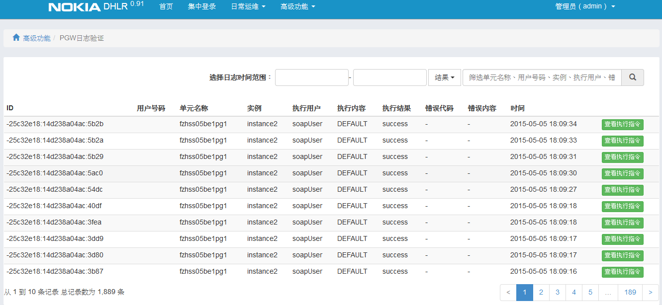

点击按钮，弹出“查看执行指令”窗口，显示指令内容：

